中国矿业大学（北京）机电学院
——计算机科学与技术系
实 验 报 告
课程名称 网络工程实训
班级 数库方向2014-1
姓名 向莉
学号 1410410129
实验日期2017.11.20-2017.12.01

目 录
实训名称 １
一．实训目的与要求 １
二．实训环境或器材、原理与说明 １
三．实训内容及步骤 １
1. 网络规划过程 １
2. 网络拓扑设计 １
3. 网络拓扑图 １
4. 网络地址规划 ２
5. 详细配置要求 ２
6. 主要配置过程 ２
7. 主要过程截图 ４
四．实训体会与建议 ５

实训名称：大型企业网络的规划设计和实现 日期：2017年 12月 01日

一．实训目的与要求

网络工程实训是学习完“计算机网络A”课程后进行的一次全面的综合训练。通过具体设计，掌握组建计算机网络的基本技术，提高学生的应用能力和动手实践能力。

二．实训环境或器材、原理与说明

环境或器材： Cisco PacketTracer模拟软件；
原理与说明：实训所涉及的技术包括：VLAN、生成树、VLAN Trunk协议（VTP）、三层交换机的路由配置、路由协议、标准的访问控制、命名的扩展访问控制、动态NAT、NAPT等。

三．实训内容及步骤

本实训主要是针对一个大型企业的企业网络进行规划和设计，该企业包括总部(A)和分部(B)，总部A有向整个企业(包括A部和B部)提供FTP和WWW服务。由于企业申请到的IP地址资源有限，总部A申请到的IP地址范围是202.160.45.0/29，分部B申请到的地址范围是：202.160.50.0/24。但企业内部的主机数量众多，要求通过在企业的主干路由器上配置NAT，以实现所有主机都可以访问Internet。中间的一个路由器环路是为了模拟Internet网络环境。

网络规划过程

首先通过对企业做网络需求分析，确定企业所需要建设的网络规模和所要使用的技术。通过需求分析，得知企业包括两个分部：总部(A)和分部(B)，总部(A)需要向整个企业提供FTP和WWW服务，总部A的规模大约有近400多台主机，共有四个主要部门。分部(B)的规模大约有300多台主机，三个主要部门，需要获取总部(A)的FTP和WWW服务。

网络拓扑设计

A公司为左侧第一个路由器R0下面的部分，每一台主机代表一个部门。中间两个路由器R1和R4模拟网络环境，右侧的路由器R2下为B公司部分，同样是一台主机代表一个部门。每个部门处于不同的虚拟网段中，每个主机自动从三层路由器上获取内网IP，需要访问外网时由路由器负责进行内外网IP的转换。

网络拓扑图

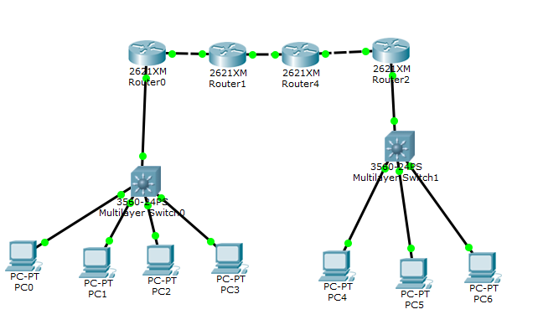

网络地址规划

A公司内网为10.1.0.0网段，B公司内网为192.168.0.0网段，路由器R0和R1间为202.160.45.0/29网段，R1与R4间是20.0.0.0/8网段，R4和R2间是202.160.50.0/24网段。

详细配置要求

A公司内部四个部门的地址池分别为10.1.2.0/24、10.1.3.0/24、10.1.4.0/24、10.1.5.0/24，三层交换机与路由器之间网段为10.1.1.0/24。
B公司的三个部门的地址池为192.168.2.0/24、192.168.3.0/24、192.168.4.0/24，三层交换机与路由器之间网段为192.168.1.0/24。
在三层交换机上完成三层汇聚和DHCP，在出口路由器上完成NAT转换和RIP动态路由，在链路上的路由器上完成RIP动态路由。

主要配置过程

- 划分VLAN、给虚拟口IP、将端口划入VLAN：

Switch(config)#vlan 6
Switch(config-vlan)#int vlan 6
Switch(config-if)#
%LINK-5-CHANGED: Interface Vlan6, changed state to up
Switch(config-if)#ip add 10.1.1.252 255.255.255.0
Switch(config-if)#exit
Switch(config)#interface FastEthernet0/24
Switch(config-if)#switchport access vlan 6
Switch(config-if)#exit

- 开启三层汇聚

Switch(config)#ip default-gateway 10.0.1.1
Switch(config)#ip routing

- DHCP

Switch(config)#ip dhcp pool VLAN2
Switch(dhcp-config)#network 10.1.2.0 255.255.255.0
Switch(dhcp-config)#default-router 10.1.2.252
Switch(dhcp-config)#exit

- 配置默认路由

Switch(config)#ip route 0.0.0.0 0.0.0.0 10.1.1.2

- NAT转换

Router(config)#ip nat pool globalpool 202.160.45.3 202.160.45.6 netmask 255.255.255.248
Router(config)#ip nat inside source list 1 pool globalpool overload
Router(config)#int f0/0
Router(config-if)#ip nat inside
Router(config-if)#exit
Router(config)#int f0/1
Router(config-if)#ip nat outside
Router(config-if)#exit
Router(config)#access-list 1 permit 10.1.0.0 0.0.255.255

- RIP动态路由

Router(config)#router rip
Router(config-router)#network 202.160.45.0
Router(config-router)#network 20.0.0.0

- 访问控制

Router(config)#access-list 101 permit tcp 10.1.0.0 0.0.255.255 202.160.50.0 0.0.0.255 eq 21
Router(config)#access-list 101 permit udp 10.1.0.0 0.0.255.255 202.160.50.0 0.0.0.255 eq 80
Router(config)#int f0/0
Router(config-if)#ip access-group 101 in
Router(config-if)#int f0/1
Router(config-if)#ip access-group 101 in
Router(config-if)#exit

主要过程截图

- 三层汇聚：

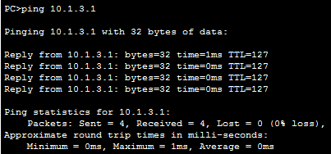

- 自动获取IP：

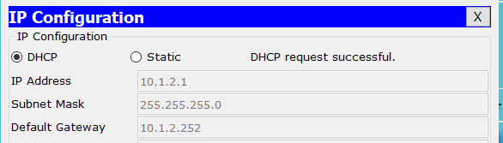

- NAT转换：

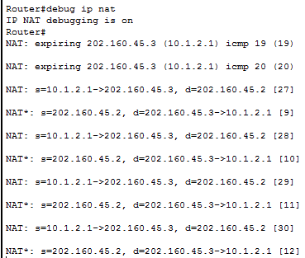

四．实训体会与建议

通过本次网络工程实训，我对之前在计算机网络课程中所学的知识进行了实践和综合运用。在这个过程中，我对所有知识点之间的关联性有了更全新和深刻的认识，同时这个过程也让我查漏补缺，对之前掌握不扎实的知识进行了巩固，而且通过此次对大型企业网络的规划设计和实现，了解了现实中各企业网络的工作原理，对我们之后的学习和工作都有很大的帮助。

实训成绩： 教师签名：
年 月 日

